**NGOẠI KHÓA**

**“NÂNG CAO Ý THỨC PHÒNG CHỐNG DỊCH COVID-19”**

**CHO HỌC SINH**

Những ngày này, các em học sinh trường THPT Nguyễn Huệ rộn ràng trở lại trường học sau thời gian dài học trực tuyến do ảnh hưởng của dịch Covid-19. Để đảm bảo an toàn phòng dịch khi học sinh đi học trực tiếp trở lại, tổ Hóa – Sinh – CN – QP tổ chức buổi ngoại khóa “Nâng cao ý thức phòng chống dịch cho Học sinh” với mục đích tuyên truyền, hướng dẫn, nâng cao ý thức phòng dịch cho học sinh và giáo viên, đảm bảo an toàn phòng dịch trong trường học.

Tham dự buổi ngoại khóa có các thầy cô tổ bộ môn Hóa- Sinh-CN-GDQP và đại diện học sinh khối 10 (mỗi lớp cử 5 HS tham dự).

Cùng với việc triển khai nhiều biện pháp phòng dịch theo thông điệp 5K, các em học sinh còn được tuyên truyền , hướng dẫn các biện pháp xử lý khi có học sinh trong lớp có biểu hiện sốt ho. Nội dung buổi ngoại khóa được tổ chức gồm 3 vòng:

Vòng 1: Khởi động: Hỏi – đáp về phòng, chống dịch bệnh Covid – 19 dành cho học sinh phổ thông

Vòng 2: Ai nhanh hơn: Các đội trả lời các câu hỏi trắc nghiệm về dịch bệnh Covid – 19.

Vòng 3: HS xem các clip về cách tét nhanh Covid; hình ảnh về các biện pháp phòng dịch để để hướng dẫn, nhắc nhở các em.

 Trong buổi ngoại khóa, tất cả các em học sinh đều tích cực tập trung trao đổi, nghiên cứu nội dung và các biện pháp phòng, chống dịch bệnh Covid-19.

Khi được hướng dẫn các biện pháp phòng dịch, các em học sinh hưởng ứng rất nhiệt tình, đa số các đội trả lời câu hỏi chính xác, rõ ràng.

Thông qua buổi ngoại khóa giúp học sinh nâng cao ý thức và kĩ năng phòng chống dịch bệnh Covid-19. Tâm lý các em rất thoải mái, phấn khởi khi được đi học trực tiếp trở lại.

**Một số hình ảnh tại buổi ngoại khóa**

*Giải nhất: Lớp 10A6, Giải nhì lớp 10A5, Giải 3: Lớp 10A1, Giải KK: lớp 10A7 & 10A*

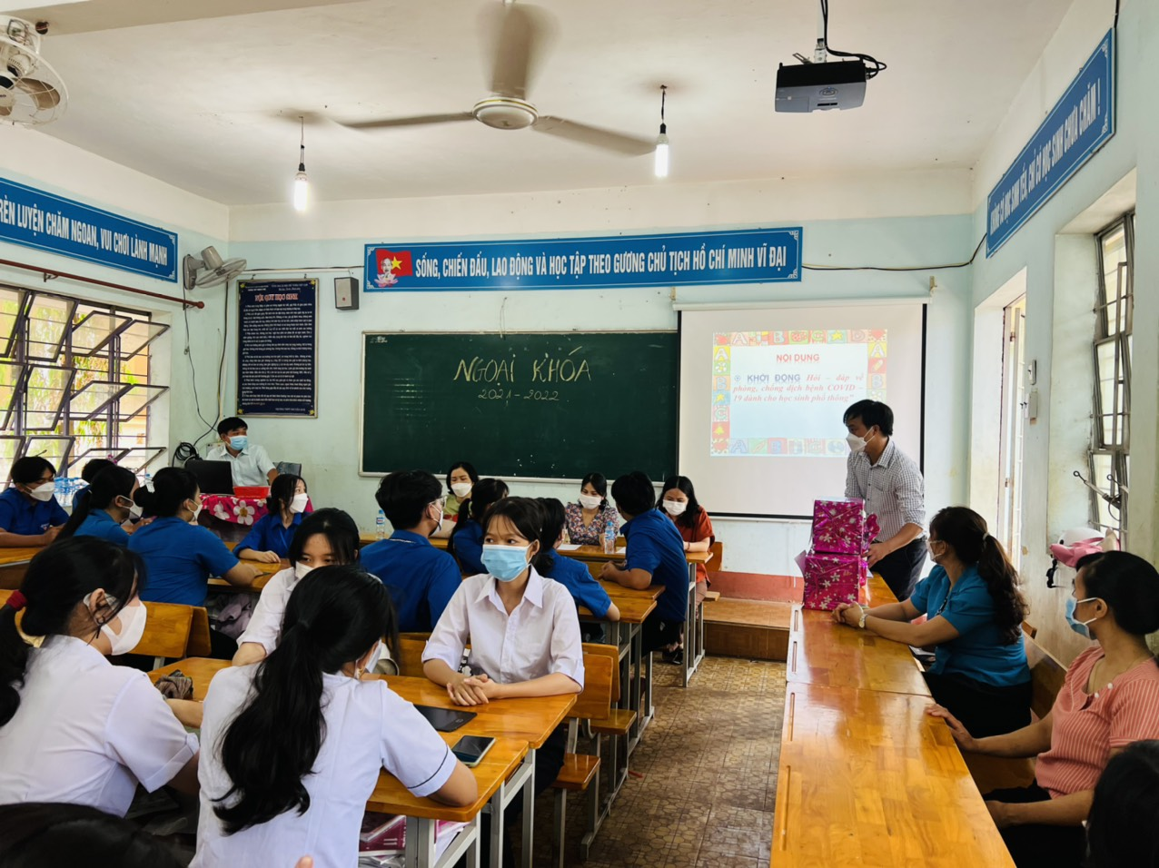

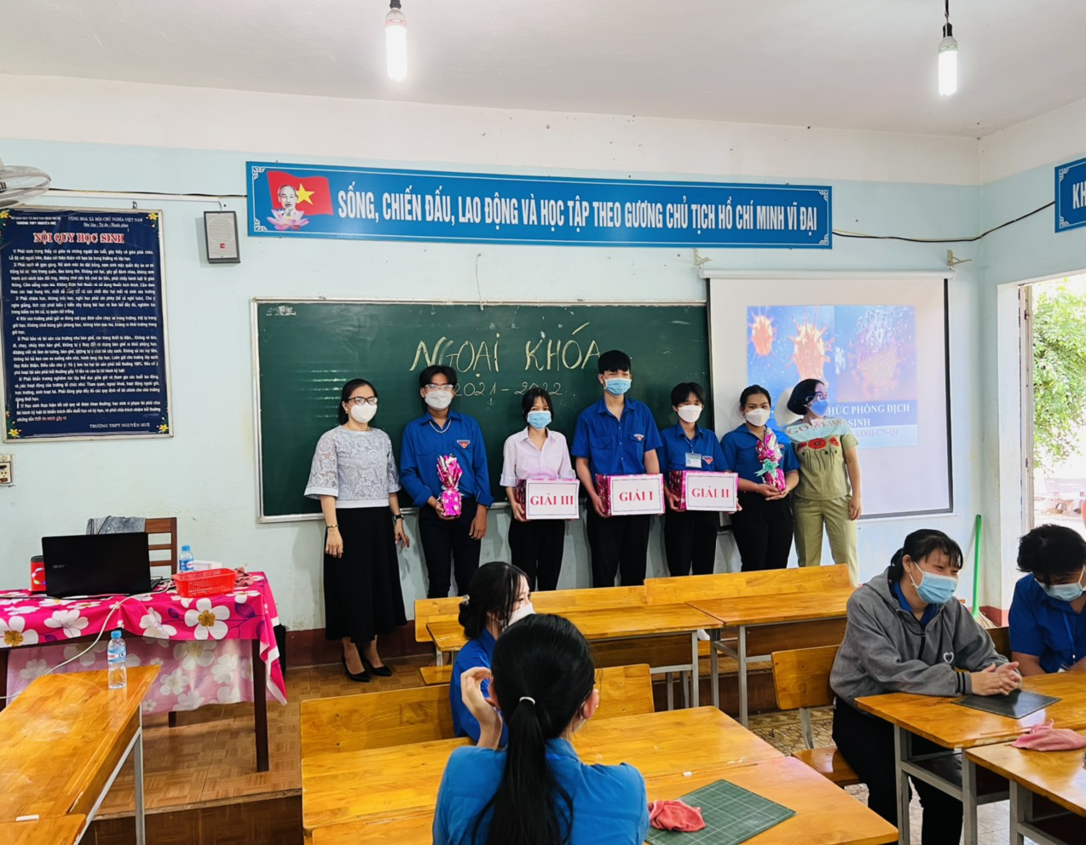

*Người đưa tin*: **Phạm Thúy Liễu**